|  |  |  |
| --- | --- | --- |
| КОМИТЕТ  РЕСПУБЛИКИ ТАТАРСТАН  ПО ОХРАНЕ ОБЪЕКТОВ КУЛЬТУРНОГО НАСЛЕДИЯ | 250px-Coat_of_Arms_of_Tatarstan | ТАТАРСТАН РЕСПУБЛИКАСЫНЫӉ МӘДӘНИ МИРАС ОБЪЕКТЛАРЫН САКЛАУ КОМИТЕТЫ |

**ПРИКАЗ БОЕРЫК**

|  |  |  |  |
| --- | --- | --- | --- |
|  |  | № |  |

г. Казань

О внесении изменений в приложение №2 и №3 к приказу Министерства культуры Республики Татарстан от 28.12.2017 №1274 од «О включении выявленного объекта культурного наследия «Здание бывшего Ольгинского приюта», расположенного по адресу: Республика Татарстан, Зеленодольский муниципальный район, «Остров-град Свияжск», ул. Александровская, 14, в единый государственный реестр объектов культурно наследия (памятников истории и культуры) народов Российской Федерации в качестве объекта культурного наследия регионального значения и утверждении предмета охраны, границ и режимов использования территории объекта культурного наследия»

В соответствии с Федеральным законом от 25 июня 2002 года   
№ 73-ФЗ «Об объектах культурного наследия (памятниках истории и культуры) народов Российской Федерации», Законом Республики Татарстан от 1 апреля 2005 года №60-ЗРТ «Об объектах культурного наследия в Республике Татарстан», приказываю:

1. Внести в приложения №2 и №3, утвержденные приказом Министерства культуры Республики Татарстан от 28.12.2017 №1274 од «О включении выявленного объекта культурного наследия «Здание бывшего Ольгинского приюта», расположенного по адресу: Республика Татарстан, Зеленодольский муниципальный район, «Остров-град Свияжск», ул. Александровская, 14, в единый государственный реестр объектов культурно наследия (памятников истории и культуры) народов Российской Федерации в качестве объекта культурного наследия регионального значения и утверждении предмета охраны, границ и режимов использования территории объекта культурного наследия» изменения, изложив приложения в новой редакции (прилагается).
2. Контроль за исполнением настоящего приказа оставляю за собой.

Председатель И.Н. Гущин

Приложение №2 к приказу Министерства культуры Республики Татарстан от 28.12.2017 №1274 од (в редакции приказа Комитета Республики Татарстан по охране объектов культурного наследия от\_\_\_\_\_\_\_№\_\_\_\_\_\_\_)

**Границы территории**

объекта культурного наследия регионального значения «Здание бывшего Ольгинского приюта», расположенного по адресу: Республика Татарстан, Зеленодольский муниципальный район, «Остров-град Свияжск», ул. Александровская, 14

**Карта (схема)** границ территорииобъекта культурного наследия регионального значения «Здание бывшего Ольгинского приюта», расположенного по адресу: Республика Татарстан, Зеленодольский муниципальный район,

«Остров-град Свияжск», ул. Александровская, 14

**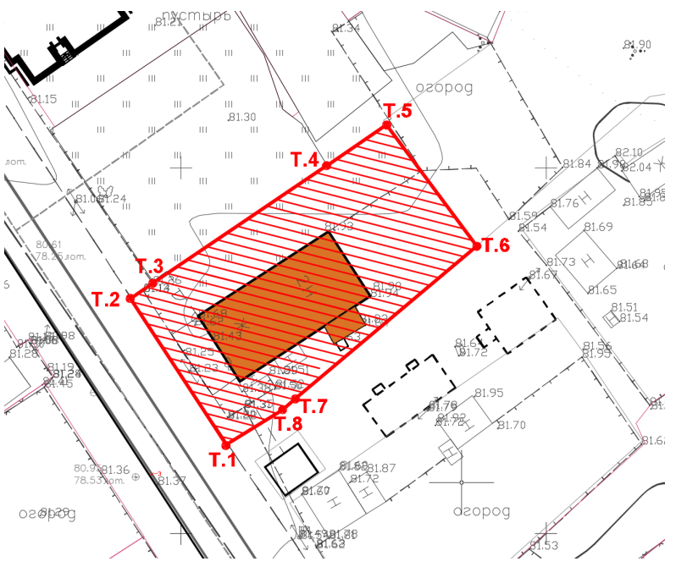**

**Условные обозначения:**

**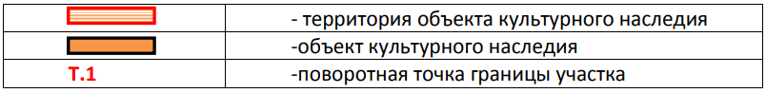**

**Картографическое описание**

границ территорииобъекта культурного наследия регионального значения «Здание бывшего Ольгинского приюта», расположенного по адресу: Республика Татарстан, Зеленодольский муниципальный район, «Остров-град Свияжск», ул. Александровская, 14

Граница территории объекта культурного наследия регионального значения проходит следующим образом:

**юго-западная часть:** вдоль улицы Александровская (точки 1, 2);

**северо-западная часть:** по внутриквартальной границе перпендикулярно улице Алесксандровская в северо-восточном направлении (точки 2, 3, 4, 5);

**северо-восточная часть:** по внутриквартальной границе в юго-восточном направлении (точки 5, 6);

**юго-восточная часть**: по внутриквартальной границе в ого-западном направлении (точки 6, 7, 8, 1).

**Таблица поворотных точек**

границ территорииобъекта культурного наследия регионального значения «Здание бывшего Ольгинского приюта», расположенного по адресу: Республика Татарстан, Зеленодольский муниципальный район, «Остров-град Свияжск», ул. Александровская, 14

|  |  |  |
| --- | --- | --- |
| № п/п | Координаты точки в системе координат (МСК-16) | |
| X | Y |
| 1 | 473862.13 | 1276656.19 |
| 2 | 473882.14 | 1276643.07 |
| 3 | 473884.29 | 1276646.23 |
| 4 | 473900.34 | 1276670.02 |
| 5 | 473905.85 | 1276678.18 |
| 6 | 473889.28 | 1276690.53 |
| 7 | 472868.42 | 1276665.68 |
| 8 | 473866.94 | 1276663.92 |
| 1 | 473862.13 | 1276656.19 |

Приложение №3 к приказу Министерства культуры Республики Татарстан от 28.12.2017 №1274 од (в редакции приказа Комитета Республики Татарстан по охране объектов культурного наследия от\_\_\_\_\_\_\_№\_\_\_\_\_\_\_)

**Режим использования**

территорииобъекта культурного наследия регионального значения «Здание бывшего Ольгинского приюта», расположенного по адресу: Республика Татарстан, Зеленодольский муниципальный район, «Остров-град Свияжск», ул. Александровская, 14

В границах территории объекта культурного наследия регионального значения «Здание бывшего Ольгинского приюта», расположенного по адресу: Республика Татарстан, Зеленодольский муниципальный район, «Остров-град Свияжск», ул. Александровская, 14, **разрешается**:

-проведение работ по сохранению объекта культурного наследия, направленных на обеспечение физической сохранности объекта культурного наследия, в том числе консервация, ремонт, реставрация, приспособление для современного использования;

-ведение хозяйственной деятельности, не противоречащей требованиям обеспечения сохранности объекта культурного наследия и позволяющей обеспечить функционирование объекта культурного наследия в современных условиях;

-использование и приспособление объекта культурного наследия для современного использования в соответствии с видами функционального использования без изменения его особенностей, составляющих предмет охраны, в том числе учитывая установленные настоящим приказом виды разрешенного использования земельного участка и объектов капитального строительства *(коды видов разрешенного использования указаны в соответствии с приказом Росреестра от 10.11.2020 №П/0412 «Об утверждении классификатора видов разрешенного использования земельных участков»)*:

образование и просвещение (код 3.5);

культурное развитие (код 3.6.);

историко-культурная деятельность (код 9.3)

-восстановление утраченных элементов и частей объекта культурного наследия по существующим чертежам, обмерам и историческим аналогам;

-снос сооружений и объектов, в том числе временных, нарушающих целостность объекта культурного наследия с учетом требований Федерального закона от 25 июня 2002 года № 73-ФЗ «Об объектах культурного наследия (памятниках истории и культуры) народов Российской Федерации»;

-капитальный ремонт существующих объектов инженерной инфраструктуры (внешние сети водоснабжения, канализации, теплоснабжения, газоснабжения, электроснабжения, телефонизации и др.), а также прокладка новых объектов инженерной инфраструктуры подземным способом при условии отсутствия влияния производимых работ (в том числе динамических воздействий) на объект культурного наследия;

-благоустройство территории, направленное на сохранение, использование и популяризацию объекта культурного наследия;

-использование в покрытии площадок, подходов и проездов традиционных материалов (кирпич, камень, гранит и иные природные материалы, а также материалы, имитирующие натуральные);

-применение отдельно стоящего оборудования освещения, отвечающего характеристикам элементов исторической среды;

-озеленение: сохранение деревьев, санирующая и санитарная рубка зеленых насаждений, высадка новых элементов озеленения;

-сохранение историко-градостроительной среды, воссоздание утраченных исторических элементов ценных в мемориальном и архитектурно-ансамблевом отношении (зданий, строений, сооружений, малых архитектурных форм, ограждений, ворот) при наличии достаточных научных данных, необходимых для их воссоздания с учетом требований Федерального закона от 25 июня 2002 года № 73-ФЗ «Об объектах культурного наследия (памятниках истории и культуры) народов Российской Федерации»;

-установка информационных надписей и обозначений на главном фасаде объекта культурного наследия не выше первого этажа;

-размещение средств наружной информации (вывесок), предназначенных для доведения до сведения потребителей в соответствие с требованиями Федерального закона от 7 февраля 1992 года № 2300-1 «О защите прав потребителей»: информация о профиле деятельности, фирменном наименовании организации, месте ее нахождения (адресе) и режиме работы, о государственной регистрации индивидуального предпринимателя и наименовании зарегистрировавшего его органа в соответствии с законодательством;

-высота средств наружной информации (вывесок) должна составлять не более 2/3 от высоты фриза, простенка между окнами этажей, в пределах которой регламентируется размещение той или иной конструкции;

-ширина информационных конструкций должна составлять, не более 2/3 от ширины простенка, в пределах которого регламентируется размещение той или иной конструкции, за исключением декоративно-художественных панно.

- использование ночной подсветки фасадов объекта культурного наследия;

- понижение уровня земли, вертикальная планировка дворовых территорий при наличии археологического сопровождения работ.

Все вышеуказанные работы проводятся в соответствии с требованиями Федерального закона от 25 июня 2002 года № 73-ФЗ «Об объектах культурного наследия (памятниках истории и культуры) народов Российской Федерации».

В границах территории объекта культурного наследия регионального значения «Здание бывшего Ольгинского приюта», расположенного по адресу: Республика Татарстан, Зеленодольский муниципальный район, «Остров-град Свияжск», ул. Александровская, 14, **запрещается**:

-проведение земляных, строительных, мелиоративных и иных работ, за исключением работ по сохранению объекта культурного наследия или его отдельных элементов, сохранению историко-градостроительной среды объекта культурного наследия;

-строительство объектов капитального строительства и увеличение объемно-пространственных характеристик, существующих на территории памятника или ансамбля объектов капитального строительства; проведение земляных, строительных, мелиоративных и иных работ, за исключением работ по сохранению объекта культурного наследия или его отдельных элементов, сохранению историко-градостроительной или природной среды объекта культурного наследия;

-установка на фасадах и крыше объекта культурного наследия кондиционеров, крупногабаритных антенн и иных элементов инженерного оборудования;

-установка средств наружной рекламы;

-прокладка объектов инженерной инфраструктуры (внешние сети водоснабжения, канализации, теплоснабжения, газоснабжения, электроснабжения, телефонизации и др.) надземным способом;

-установка киосков, павильонов, навесов, малых архитектурных форм, за исключением восстановления утраченных;

-использование технологий, создающих динамические нагрузки (применение машин ударного действия, таких, как прессы, молоты и т. д., кривошипно-шатунных механизмов, молотов и других механизмов ударного действия, одновременное использование большого количества машин с синхронным или асинхронным приводом) на объект культурного наследия и на окружающую его застройку;

-засорение территории объекта культурного наследия строительными, бытовыми отходами любого вида и форм;

-вырубка деревьев, за исключением санитарных рубок;

-устройство парковок.